**Добрый день.**

**Во время карантина будем работать удаленно! Выполненные задания присылайте на почту** [**0811oksana@gmail.com**](mailto:0811oksana@gmail.com)

**На выполнение этой лабораторной работы у вас есть неделя до 04.04.20.**

**Будьте здоровы!**

**С уважением Небеснюк Оксана Юрьевна!**

# Работа с програмой MS Excel

# Задание 1

1. С использованием объединения ячеек, центрирования и переноса по словам создать следующую таблицу:

|  |  |  |  |  |
| --- | --- | --- | --- | --- |
| **Циклы дисциплины** | **Объем фонда учебной и учебно-методической литературы (количество)** | | | |
| **Учебная** | | **Учебно-методический** | |
| **названий** | **экземпляров** | **названий** | **экземпляров** |
| Общее гуманитарные и социально- экономические | 455 | 5130 | 325 | 4587 |
| Общие математические и естественно- научные | 165 | 2025 | 87 | 608 |
| Общепрофессион альные и специальные | 1648 | 11174 | 343 | 9326 |
| Итого: |  |  |  |  |

1. Ввести произвольные данные по количеству названий и экземпляров. Используя формулу СУММА, вычислить итоговую строку.

**Задание 2**

1. Создать бланк экзаменационной ведомости по следующему образцу:

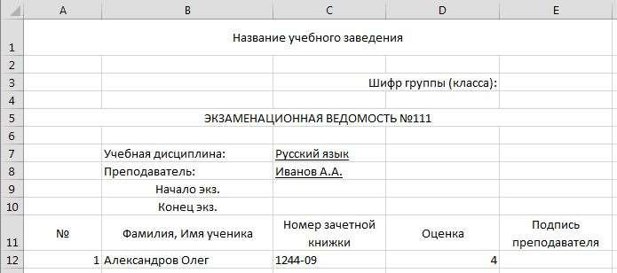

1. 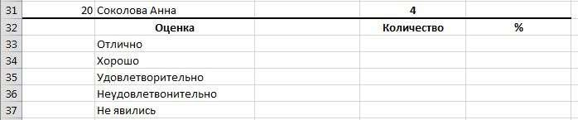Ввести данные для 20 учащихся. Вывести в конце таблицы количество учеников, получивших оценки: отлично, хорошо, удовлетворительно, неудовлетворительно, и количество не явившихся на экзамен, а также процент, который составляют эти

оценки от общего числа.

1. Построить круговую диаграмму, отражающую процентное соотношение оценок, полученных учениками.

**Задание 3**

10 студентов сдают экзамены по 5 дисциплинам. По каждой дисциплине можно получить оценку – 2, 3, 4, 5. Определить среди 10 студентов человека с наибольшим средним баллом. Построить диаграмму, показывающую соотношение оценок, полученных каждым студентом по каждой дисциплине.

**Задание 4**

10 студентов сдают экзамены по 5 дисциплинам. По каждой дисциплине студент может получить оценку – 2, 3, 4, 5. Определить средний балл учащихся. Посчитать количество 5, 4, 3 и 2. Найти студента с наибольшим средним баллом и студента с наименьшим средним баллом. Построить диаграмму, показывающую соотношение оценок, полученных каждым слушателем по каждой дисциплине.

**Задание 5**

Для отдела из 10 человек составить ведомость расчета заработной платы. Таблица содержит следующие сведения: Ф.И.О., должность, оклад, стаж работы. Для каждого человека посчитать подоходный налог 13%, надбавку 1000 грн., если стаж работы более 3 лет и сумму к выдаче. Построить диаграмму, показывающую з/плату каждого сотрудника.

**Задание 6**

Составьте экзаменационную ведомость, в которую входят следующие данные: №, Ф. И. О. студентов, оценки за экзамены. Посчитать средний балл для каждого студента. Если сданы все экзамены и средний балл равен 5, то выплачивается 50% надбавка к минимальной стипендии, если средний балл меньше 5, но больше или равен 4, то выплачивается минимальная стипендия. Построить диаграмму, показывающую количество оценок определенного вида, полученных в данной группе.

**Задание 7**

10 спортсменов принимают участие в некотором соревновании. Каждый спортсмен может набрать не более 30 очков. Указать номер места, которое занял спортсмен в данном соревновании. За 1 место выплачивается премия 100000 грн., за 2 место 50000 грн. и за 3 место 30000 грн. Построить диаграмму, показывающую количество набранных очков, каждым спортсменом.

**Задание 8**

Составьте ведомость контроля остаточных знаний студентов по какой-либо дисциплине. Контроль остаточных знаний проходит в форме теста, по результатам которого выставляется оценка. Если студент набрал от 95 до 100 баллов, выставляется оценка «5», от 80 до 94 – «4», от 60 до 79 – «3», менее 60 – «2». Посчитайте: количество студентов, получивших оценку «5», «4», «3», «2», средний балл в группе, максимальный и минимальный баллы. С помощью диалогового окна *Условное форматирование* выделите все «2» красным цветом. Постройте круговую диаграмму, показывающую процентное соотношение оценок в группе.